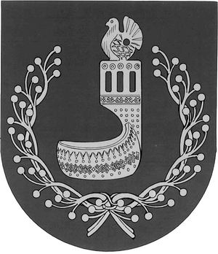
МАРИЙ ЭЛ РЕСПУБЛИКЫН  ОРШАНКЕ  МУНИЦИПАЛЬНЫЙ РАЙОНЫН  АДМИНИСТРАЦИЙЖЕ  ПУНЧАЛ | АДМИНИСТРАЦИЯ  ОРШАНСКОГО МУНИЦИПАЛЬНОГО РАЙОНА  РЕСПУБЛИКИ МАРИЙ ЭЛ  ПОСТАНОВЛЕНИЕ

от 10 ноября 2023 г. № 563

О наделении общества с ограниченной ответственностью «Марикоммунэнерго» статусом единой теплоснабжающей организации
в границах зоны деятельности котельной № 1306

В соответствии с пунктом 4 части 1, частями 3, 4 статьи 14 Федерального закона от 06.10.2003 № 131-ФЗ «Об общих принципах организации местного самоуправления в Российской Федерации», руководствуясь Федеральным законом от 27.07.2010 № 190-ФЗ «О теплоснабжении» и в целях организации бесперебойного и надлежащего качества централизованного теплоснабжения на территории Оршанского муниципального района Республики Марий Эл администрация Оршанского муниципального района Республики Марий Эл,
п о с т а н о в л я е т:
1. Наделить общество с ограниченной ответственностью «Марикоммунэнерго» (ОГРН 1071215009458, ИНН 1215126037, КПП 121501001), осуществляющее централизованное теплоснабжение на территории Марковского сельского поселения Оршанского муниципального района Республики Марий Эл статусом единой теплоснабжающей организации.
2. Установить зону деятельности в границах зоны деятельности котельной № 1306 в д. Марково Оршанского муниципального района Республики Марий Эл.
3. Обществу с ограниченной ответственностью «Марикоммунэнерго» обеспечить устойчивое теплоснабжение потребителей в соответствии с требованиями действующего законодательства.
4. Копию настоящего постановления направить теплоснабжающей организации – обществу с ограниченной ответственностью «Марикоммунэнерго».
5. Разместить настоящее постановление на странице администрации Оршанского муниципального района республики Марий Эл официального интернет - портала Республики Марий Эл в информационно-телекоммуникационной сети «Интернет».
6. Контроль за исполнением настоящего постановления возложить на первого заместителя главы администрации Оршанского муниципального района Республики Марий Эл И.П.Михеева.

Глава администрации
Оршанского
муниципального района А.Плотников

